PRESSEMITTEILUNG // JUNI 2020

Eine zuverlässige Verbindung
Der neue GRÖMO Klebe-Rinnenverbinder macht Löten überflüssig

Marktoberdorf, Juni 2020 - Klebeverfahren bei der Montage und Sanierung von Dachentwässerungskomponenten liegen im Trend. Mittlerweile setzen immer mehr Spengler und Dachdecker auf die neue Methode – und ersparen sich so die mitunter aufwendige Arbeit des Lötens oder Nietens. Neu im Programm bietet der Marktoberdorfer Dachentwässerungsspezialist GRÖMO nun einen Rinnenverbinder zum Kleben an.

Bisher wurden zwei Rinnen gelötet, die starr miteinander verbunden werden mussten. Mit dem neuen Klebe-Rinnenverbinder von GRÖMO ist dieser Aufwand nicht mehr notwendig. Als Halbschale passt sich der Rinnenverbinder perfekt der Rinnengeometrie an. Nach dem Abschleifen und Reinigen von Verbinder und Rinne werden Kleberaupen aufgetragen. Anschließend wird der Rinnenverbinder über die überlappende Rinnennaht geklebt. Das Weichlöten der beiden Rinnenenden entfällt.
Die Vorteile der Methode liegen auf der Hand: Es wird ein schnelleres Verbindungsverfahren erreicht, das sich in Summe als günstig, flexibel und tolerant erweist. Im Nu montiert, trägt der Rinnenverbinder zudem aufgrund seiner flachen Form kaum auf. Langzeit-Tests bestätigen überdies die Dichtigkeit und hohe Belastbarkeit des Verbinders.

Die Einsatzmöglichkeiten der Klebetechnik sind zahlreich. Wenn es darum geht, Rinnen miteinander zu verbinden, Rinnenböden anzubringen oder abzudichten sowie gerissene Lötnähte zu reparieren, findet die neue Methode zwischenzeitlich selbst bei traditionellen Handwerkern großen Zuspruch. So eignet sich der Klebe-Rinnenverbinder neben der Neumontage auch hervorragend für die Sanierung. Nach den üblichen Vorarbeiten wie Abschleifen und Reinigen wird er einfach mittig über die undichte Rinnennaht oder die schadhafte Rinnenstelle geklebt. Ist der Kleber ausgehärtet, kann das Wasser wieder fließen.

Den Rinnenverbinder gibt es für Rinnengrößen 250 bis 400 in den Materialausführungen Zink, Kupfer und Aluminium.

Ansprechpartner für die Medien:

Manuel Kitzinger
Grömo GmbH & Co. KG
Tel: +49 8342 912-535
Mobil: +49 151 17949349
Fax: +49 8342 912-493
Röntgenring 2, 87616 Marktoberdorf
E-Mail: kitzinger@groemo.de

Pressebilder

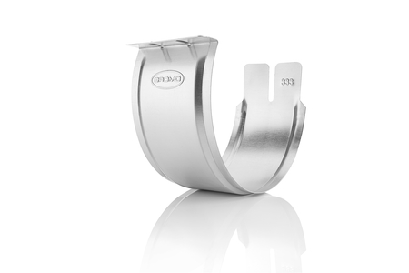

Bildtext: Der Klebe-Rinnenverbinder von GRÖMO macht Löten überflüssig

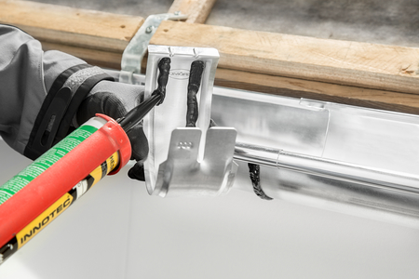
Bildtext: Kleberaupen auftragen und den Rinnenverbinder über die Rinnenüberlappung kleben – schon sind zwei Rinnen starr miteinander verbunden
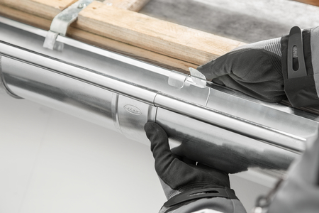
Bildtext: Als Halbschale passt sich der Rinnenverbinder perfekt der Rinnengeometrie an

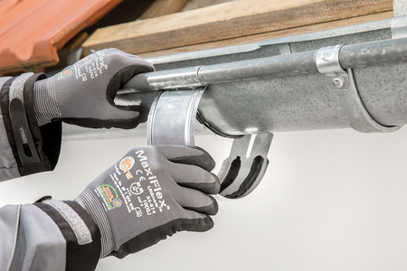
Bildtext: Bei der Sanierung wird der Rinnenverbinder über die undichte Rinnennaht oder schadhafte Stelle geklebt

